CASTELELE DE PE VALEA LOAREI

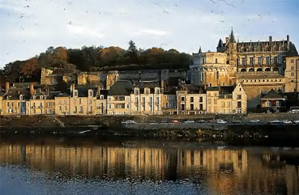
CASTELELE DE PE VALEA LOAREI
- 1 -

1.
FLUVIUL LOARA - GENERALITĂŢI

Loara este cel mai lung fluviu al Franţei, având o lungime de 1020 Km. Este, de asemeni, singurul fluviu francez al cărui bazin este în întregime cuprins între graniţele naţionale.
Fluviul Loara izvorăşte din Masivul Central, mai exact din muntele Gerbier – de – Jonc, situat la o altitudine de 1425 m. Ea curge apoi traversând o succesiune de bazine : Velaz, Forez, Pinaz
pentru ca, apoi, să intre în Câmpia Bourbonnais. Plecând de la Briare, ea se orientează spre Vest, descriind o mare buclă, printre numeroase bancuri de nisip, pe culmea căreia a fost construit oraşul Orleans. Îşi continuă înaintarea între digurile care protejează pământurile fertile din Valea Loarei, înălţimile oraşului Blois, Amboise, Tours şi Saumur.

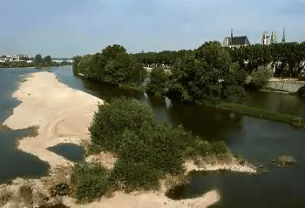
Loara la Orleans

Principalul său afluent este Allier, iar din stânga sa Loara colectează succesiv mai mulţi afluenţi, cei mai importanţi fiind Cher, Indre şi Vienne. Aproape de Angers, ea primeşte, din dreapta sa, un alt

- 2 -

afluent extrem de important, Maine, pentru ca imediat să intre în Masivul Armorican. De la Nantes, unde primeşte noi afluenţi, Loara devine navigabilă, intră în estuarul său, dar ea nu se lărgeşte intr- adevăr decât la Paimsbuf, continuînd să fie sugrumată de bancuri mobile de nisip, pentru ca să se reverse în Atlantic între Saint- Nazaire şi Saint – Brevin – les – Pins.

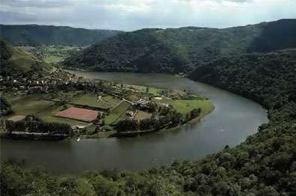
Loara la ieşirea din Masivul Armorican

Loara este un fluviu neregulat în ceea ce priveşte regimul precipitaţiilor. Astfel debitul său este mai mare primăvara şi toamna şi mai scăzut, vara. În aval, debitul său este maxim iarna, dar, vara, se măreşte brusc din cauza furtunilor trecătoare.
Pentru a regulariza debitul său a fost conceput un plan de amenajări care prevede construirea câtorva baraje pe Loara, dar transpunerea lui în practică trenează de mai bine de câteva decenii datorită ostilităţii riveranilor şi ecologiştilor. Această atitudine are un efect spectaculos, Loara fiind ultimul mare fluviu neamenajat al Europei.

- 3 -

Prin lungimea şi poziţia sa geografică,Loara a servit ca punte de legătură între porturile de le Atlantic, centrul şi sudul bazinului parizian, Masivul Central şi axa rhodaniană.
Într – un decret regal din 1661se spunea că „ Loara este cel mai mare şi cel mai important fluviu al Regatului şi pe el se realizează cea mai mare parte a comerţului Franţei „
La vremea respectivă, transportul mărfurilor, se făcea pe Loara, cu ajutorul bărcilor, meseria de barcagiu fiind extrem de profitabilă.

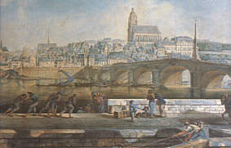
Barcagii pe Loara – Stampă de epocă

Acest mijloc de transport a cunoscut epoca sa de glorie din secolul XVII până la jumătatea secolului XIX, când a căzut în desuetudine datorită construcţiei unei reţele de căi ferate şi modernizării reţelei rutiere. Se poate spune că, pentru tot cursul mijlociu al Loarei , de la Glen la Suamur, navigaţia a fost nimicită. Aceasta a fost una din cele mai importante mutaţii economice, nu numai din regiune, ci din Franţa întreagă.
Părăsit, astăzi, cursul Loarei a cunoscut, totuşi, o activitate considerabilă care i – a permis importante schimbări materiale, economice şi culturale, de – a lungul său fiind construite numeroase oraşe, unele ca Blois şi Orleans, extrem de importante.
Acestea sunt oraşe de primă mână ale Franţei, centre economice, dar, şi turistice importante, ale Franţei contemporane.

- 4 -

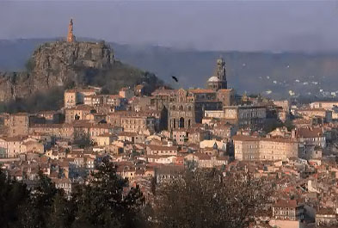
Oraş pe Loara ce păstreză farmecul vremurilor trecute

Loara traversează regiuni deosebit de frumoase ale Franţei iar, principalele puncte de atracţie, care au făcut – o celebră în toată lumea, le constituie zecile de castele construite de – a lungul fluviului.

CASTELELE DE PE LOARA
2.

A doua jumătate a secolului XV, a marcat, în Evul Mediu universal, sfârşitul războiului de 100 de ani, care afectase nu numai Anglia şi Franţa, ci, şi zone întinse ale Europei.
Franţa începe să cunoască o perioadă de dezvoltare, iar autoritatea regelui este restabilită, marii nobili începând să fie readuşi sub ascultare.
Se dezvoltă acum economia şi, mai ales activităţile artistice, în cadrul cărora un loc esenţial l – a ocupat arhitectura. Au fost construite numeroase castele, mai ales pe Loara, dar ele au început

- 5 -

să – şi piardă, puţin cîte puţin, funcţia lor defensivă, devenind strict rezidenţiale.
Montoreau, Usse,Langeais şi Chambord sunt ultimile castele - fortăreaţă construite între 1450 – 1470. Construcţiile următoare ca Amboise, Blois şi Meillant arată forme diversificate şi arborează un alt decor. Puţin câte puţin, sobrietatea cedează locul luxului arhitecturalnumărul ferestrelor este tot mai mare, castelul devenind un loc al plăcerilor.
Campaniile din Italia permit francezilor să descopere Renaşterea italiană. Între timp de la începutul secolului XIV, se făcuseră totuşi schimburi culturale cu această ţară. În această perioadă, pictori din Sienna au lucrat Dijon. Artizani italieni au lucrat de asemeni pentru regii Franţei Rene D - Anjou, Carol Temerarul şi Ludovic al XI lea.
Războaiele italiene au constituit şi pentru nobili ocazia de a descoperi rafinamentul italian.La întoarcerea în Franţa aceştia doresc să construiască locuinţe care să exprime poziţia lor socială.
Primii ani ai secolului XVI sunt marcaţi de construirea castelelor de pe Loara.. Planurile acestora sunt încă impregnate de moştenirea castelelor fortăreţe. Începând însă cu 1515, sub influenţa de netăgăduit a lui Francois I, ia naştere un nou stil. Aşadar cu construcţia castelelor de la Chenonceau şi Bury, se definesc caracteristicile pe care le vom regăsi ulterior la tot mai multe castele : Plan simetric şi faţade organizate în jurul unui ax central.
În 1519, Francois I are iniţiativa construirii castelului Chambord. Dacă planul este încă tradiţional, construcţia diferă totuşi prin forma sa în cruce şi o scară impozantă., inovaţii la originea cărora s - a aflat Leonardo da Vinci.
Toate castelele de pe Loara au o trăsătură comună : ele sunt construite de persoane foarte îndrăgostite de arta antică. Această admiraţie se traduce prin terasele cu balustradă de la Saint Germain logiile şi placările cu faianţă de la Neuilly Sur Seine sau prin ferestrele frontonului de la castelul Fontainebleau.
În 1527, la reîntoarcerea din prizonieratul din Spania, Francois I alege regiunea Ile de France pentru noile construcţii, renunţând la
- 6 -

valea Loarei. Vom vedea acolo, apărând o nouă tendinţă în arhitectură , ce abandonează exuberanţa primei perioade, pentru care castelele de pe Loara rămân un model de referinţă.Această perioadă, numită a doua Renaştere , devine mai organizată şi mai austeră decât prima.

AMBOISE
3.

Castelul Amboise, leagănul Renaşterii franceze

Amboise se află la confluenţa fluviilor Loara şi Masse. În anul 2000, erau recenzaţi aici, 11968 locuitori.
Castelul Amboise a fost construit de Carol al VIII lea, pe locul unei fortăreţe mai vechi care se afla intr - o zonă abruptă, anevoios de urcat, propice apărării.
Originile castelului se regăsesc încă din secolul VIII. Apoi, la începutul Evului Mediu, a fost construit un pod peste Loara, ceea ce a dus la întărirea defensivei castelului, permitând, totodată, dezvoltarea economică a zonei prin facilitarea legăturilor cu restul Franţei.

-7 -

Înainte de a fi alipit Coroanei, Amboise a aparţinut familiei d –Amboise. Stăpânul castelului a fost condamnat la moarte la 8 mai 1431 de regele Carol al VII lea, fiind acuzat de trădare. Toate posesiunile i – au fost confiscate şi alipite Coroanei, la 4 septembrie 1434.
La mijlocul secolului XV, în momentul în care oraşul se afla sub dominaţia englezilor, regele Carol al VII lea i – a alungat pe invadatori, castelul fiind, în mare parte distrus. Ludovil al XI lea, succesorul său, a început lucrările de reconstrucţie ale castelului.
Carol al VIII lea a fost însă, cel care a decis să reconstruiască în întregime fortăreaţa.
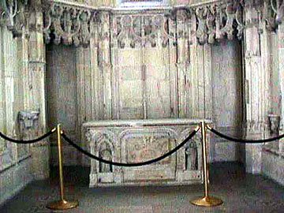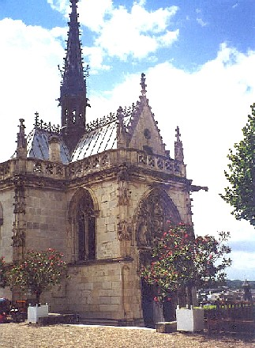
Interiorul capelei Capela castelului reconstruit

El a fost foarte ataşat de acest oraş si a dorit să - i redea toată splendoarea pe care o merita. A apelat la serviciile arhitecţilor italieni Dominique de Cortone şi Fra Giacondo pentru a construi castelul într – o manieră nouă, cea renascentistă. L – a adus apoi, special, pe horticultorul italian Pacello de Mercogliano, care a amenajat intr – un stil cu totul deosebit, parcul şi grădinile castelului.
250 de oameni au lucrat zi şi noapte la construirea castelului care cuprindea mai multe corpuri, cele mai importante fiind capela Saint – Hubert, turnul lui Cesar, aripa care cuprindea locuinţa regelui, clădirea devenind magnifică.De atunci, castelul a fost alcătuit din două corpuri de locuinţe :unu cu faţa la Loara, orientat spre nord, care există şi astăzi, celălalt spre sud, care nu a rezistat timpului.
- 8 -

Ritmul construcţiei s – a încetinit considerabil o dată cu moartea stupidă la un joc de paume ( joc asemănător celui de oină ) a regelui Carol al VIII lea. Din fericire acest lucru a fost temporar, deoarece Ludovic al XII lea, succesorul regelui defunct, a continuat lucrările cu aceeaşi ardoare.
Măreţia şi celebritatea au fost aduse însă castelului Amboise de regele Francois I care nu a ezitat să - l invite pe însuşi Leonardo da Vinci să – şi stabilească reşedinţa la Amboise sau, în apropiere la Manoir du Clos- Luce.
În secolele următoare Amboise îşi păstrează intactă măreţia, aici semnându – se, în martie 1560, Tratatul dintre contele de Conde şi Regina Catherina de Medicis care reglementa raporturile dintre protestanţi şi catolici.
La începutul secolului XVII, castelul a devenit proprietatea lui Gaston d – Orleans, fratele regelui Ludovic al XIII lea. Ulterior, castelul a cărei măreţie a început să pălească şi – a schimbat foarte des proprietarii în funcţie de capriciile Coroanei. Din păcate mulţi dintre noii proprietari nu au dispus de mijloacele materiale necesare pentru a - l întreţine, el devenind treptat o ruină. Ca urmare, în 1848, statul a readus castelul în proprietatea sa şi l – a transformat în închisoare, aici fiind închis până în 1852, Abd El Kader.
În 1873, castelul a fost din nou restituit familiei d – Orleans care l – a transformat în azil de bătrâni.
Apoi, la începutul secolului XX, Ruprich – Robert şi urmaşii săi au restaurat Amboise, redându – i a doua tinereţe.
În zilele noastre castelul are aceeaşi măreţie ca în perioada sa de glorie din secolele XV – XVI cu toate că el nu mai reprezintă decât o cincime din ceea ce era o dată. Acum, fosta fortăreaţă Amboise este proprietate de stat, căruia i – a fost oferit de contele de Paris, fiind gazda unor spectacole în stil renascentist, organizate periodic de oficialităţile locale.
Castelul Amboise reprezintă un punct de atracţie pentru turiştii care, anual, invadează Valea Loarei dornici să vină în contact cu monumentele care au făcut gloria evului mediu franţuzesc şi nu numai.

- 9 -

4.

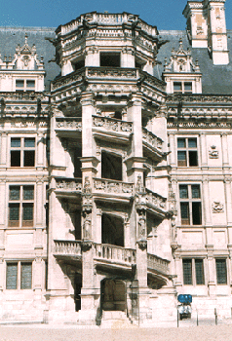
Blois – scara exterioară

Castelul Blois este construit pe locul în care, încă din secolul IX, conţii de Blois au construit o puternică fortăreaţă. În timp, aceasta a cunoscut numeroase îmbunătăţiri, dar o dezvoltare deosebită a cunoscut în timpul lui Ludovic al XII lea, care, inspirându – se din stilul franco – flamand, a pus mare preţ pe creş-terea confortului. Aripa construită în timpul lui de aceiaşi oameni care au ridicat Amboise se remarcă prin juxtpunerea pietrei, cărămizii şi ardeziei. Stâlpii rotunzi împodobiţi cu flori de crini şi hermine dau o notă de originalitate construcţiei. Contribuie din plin la acest aspect şi alţi doi factori, respectiv Galeria reginei şi somptuoasele grădini amenajate de acelaşi artist al florilor care a lucrat şi la Amboise, Pacello da Mercogliano.
Adevărata măreţie i – a fost dată castelului Blois de regele Francois I, de numele căruia se leagă şi construirea castelelor Amboise şi Chambord. Una din aripile castelului Blois poartă numele acestui rege. Ea a fost construită în jurul anului 1515, într –

- 10 -

un moment în care influenţa arhitecturii italiene era parcă mai puternică decât oricând.
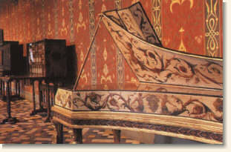
Galeria reginei

Pe lângă acoperişurile din ardezie şi şemineele magnific decorate, găsim această galerie a reginei, foarte lungă şi numeroase logii care, fără nici o îndoială se potriveau mult mai bine blândului climat italian decât iernilor geroase din Franţa secolului XVI.
În timpul lui Francois I a fost construită şi celebra scară octogonală care permite accesul în apartamentele regale situate la etajul I. Apartamentul regelui se compune din 5 camere, mobilierul şi decorul fiind inspirate din Renaştere.
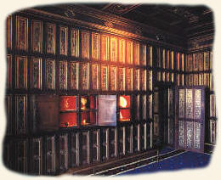
- 11 -

Un an mai târziu,în 1516, Francois I a construit un nou bastiment a cărui faţadă a fost împodobită cu ferestre, balcoane şi arcade care permiteau locuitorilor castelului să admire grădinile lui Ludovic XII. Această parte a castelului, decorată cu statui şi o adevărată broderie în piatră nu avea nici un rol de apărare.
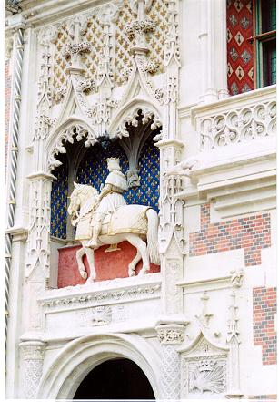

Castelul Blois,în ciuda frumuseţii sale a avut o istorie sângeroasă.Aici, în 1524 a murit regina Claude. Tot aici, în decembrie 1588 a fost asasinat, din ordinul regelui Henri III, rivalul său, ducele de Guise, pentru ca, după numai câteva zile, regina Catherina de Medicis să- şi găsească sfârşitul tot aici. Dar, nu întotdeauna, Blois a fost teatrul unor evenimente sângeroase. Aici, ca şi la Amboise, s - au organizat baluri, serbări, mai ales că, pentru un timp Blois a fost adevărata capitală a Franţei. Explicaţia : foarte simplă. Ludovic XII s – a născut la Blois, a fost foarte ataşat de oraşul său şi, odată ajuns rege, în 1498, si – a instalat reşedinţa aici.

- 12 -

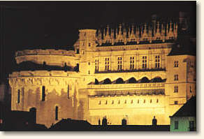
Castelul Amboise, noaptea

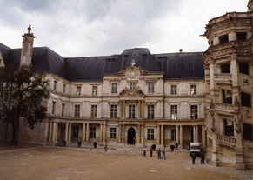
Curtea interioară de la Blois
- 13 -

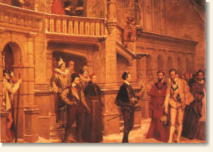
Asasinarea ducelui de Guise

5.

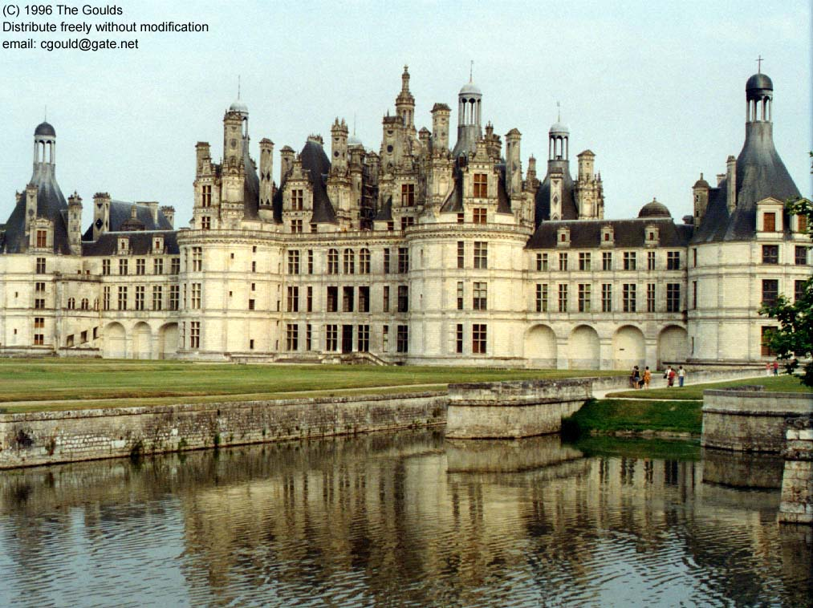

- 14 -

„Simbol al puterii regale, grandioasă nebunie, rezumat al industriei umane „ sunt numai câteva din superlativele care au caracterizat castelul Chambord, acest delir arhitectonic compus din 440 de camere, 365 de şeminee şi 83de scări.
Operă personală a lui Francois I, castelul Chambord a fost construit, se pare, după planurile lui Leonardo da Vinci, de puţin timp stabilit la curtea Franţei.
Pentru construirea castelului, monarhul dorea chiar să devieze cursul Loarei, însă în faţa greutăţilor insurmontabile a fost nevoit să cedeze.
Edificat în inima unei păduri, Chambord surprinde prin proporţiile sale gigantice. Acest castel nu poate fi comparat cu nici o altă construcţie a lui Francois I. Regele a vrut să realizeze o operă care să amintească peste secole, de măreţia sa şi a regatului, un monument a cărei semnificaţie să rămână înscrisă pentru mult timp în în memoria oamenilor.
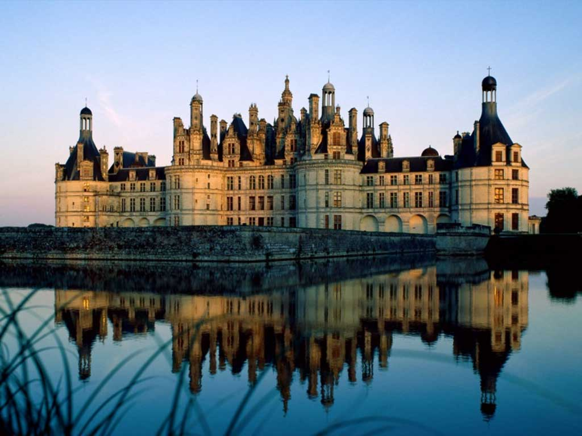
Măreţia castelului oglindită în luciul apei. Cel mai maiestuos castel de pe Loara.

- 15 -

Construcţia celui mai celebru şi maiestuos castel de pe Loara a început în 1519 dar, s – a desfăşurat lent şi s – a încheiat în timpul lui Henri II.Regele a investit sume fabuloase în construcţia acestui castel, chiar şi atunci când nu a putut plăti răscumpărarea fiului său.
Planul castelului este inspirat dintr – o construcţie feudală cu un donjon central şi 4 turnuri.

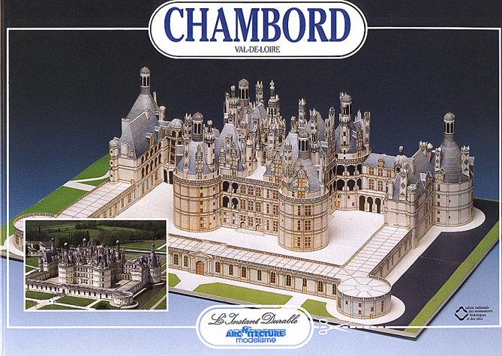
Macheta castelului Chambord

Monumentala construcţie s – încheiat, parţial, în 1537, iar la moartea lui Henri II, castelul era neterminat. Lucrările au fost întrerupte şi, abia în secolul XVII aripa de vest şi turnul dinspre nord – vest au fost terminate. Corpul central, donjonul, încântă prin ornamentele rafinate şi gustul simetriei , foarte dezvoltat în epoca Renaşterii.Acest castel extraordinar a combinat ideile italiene cele mai recente în epocă cu formele arhitecturale franţuzeşti cele mai tradiţionale.
La fiecaredin cele trei etaje ale donjonului cele patru unghiuri erau ocupate de apartamente de formă pătrată. Fiecare
astfel de apartament era completat cu un altul plasat în unghiul vecin. Se elibera astfel un spaţiu în formă de cruce.

- 16 -

Leonardo da Vinci s – a aflat la originea planului în cruce greacă a donjonului şi a scării sale centrale, originală prin faptul că douăpersoane puteau să urce sau să coboare fără să se vadă.
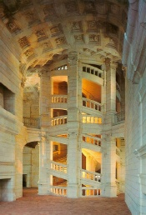
Celebra scara de la Chambord

Francois I şi – a amenajat apartamentele în turnul din nord.Camera sa conţinea tapet şi un pat de catifea brodate cu aur. Cabinetul său avea o boltă deasupra căreia se pot vedea iniţialele regelui şi imagini reprezentând salamandre, emblema sa. Candelabre impunătoare luminau încăperile bogat decorate.
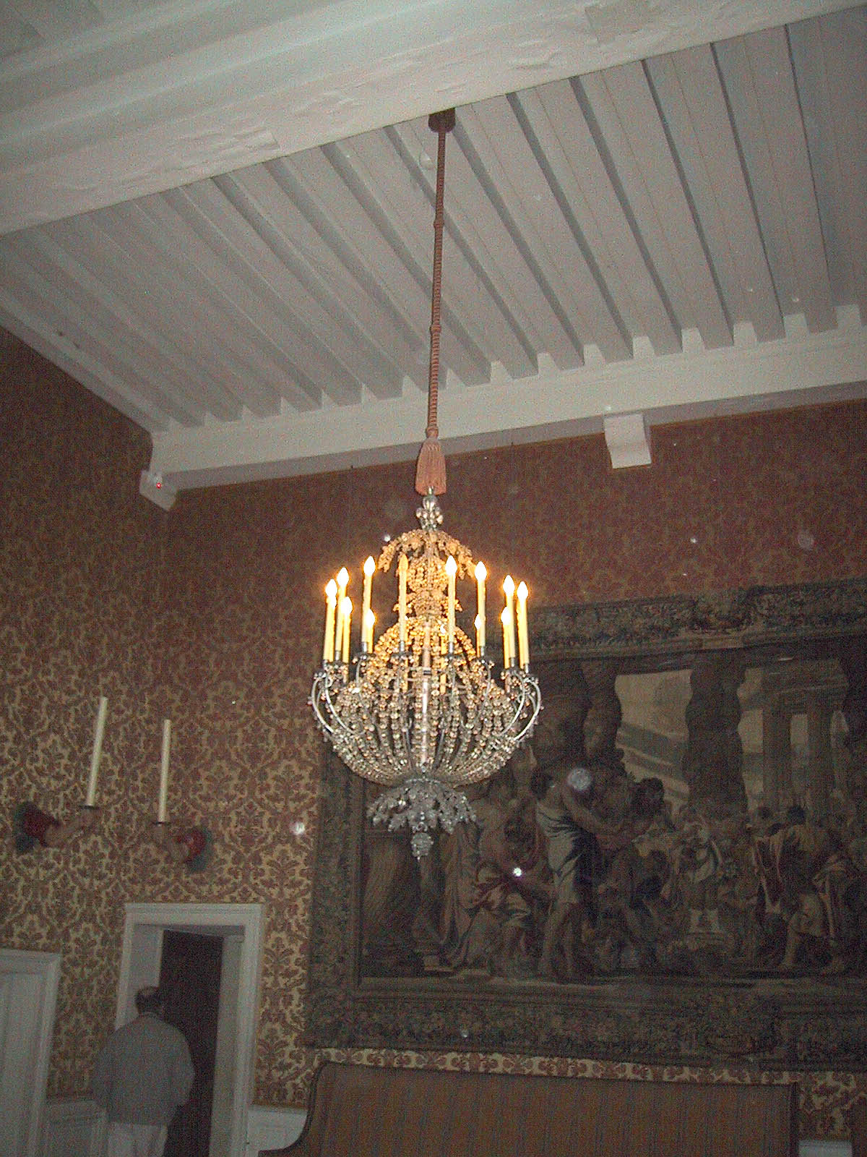

- 17 -

Incrustaţiile de ardezie erau asemănătoare celor din catedrala din Pavia sau de la Capela Coleonni din Bergamo. În aripa vestică întâlnim coloane în stil ionic şi corintic şi numeroase cariatide.
Legătura între aripile castelului este asigurată de un sistem de galerii exterioare, foarte lungi care se întind de – a lungul faţadei.
Planul clădirii mai prevedea şi două turnuri în partea de sud dar, ele nu au mai fost niciodată construite.
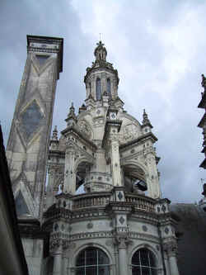
Turnul de nord

Chambord, una din minunile Renaşterii nu a fost niciodată locuitîn mod continuu. El a fost doar o reşedinţă momentană pentru numeroşii regi ai Franţei şi suita lor. În plus, Chambord mai se remarcă prin ceva : în 1650 aici a avut loc premierea lui Moliere,
„ Burghezul gentilom „

ADRIAN GHIMICI

